Метод прогнозирования запасов материальных ресурсов в многономенклатурном производстве, позволяющий учитывать классификацию материальных ресурсов с условием их взаимозаменяемости

Г. Л. Виноградова

Е А. Демчинова
Костромской государственный технологический университет, г. Кострома

В снабженческой, производственной и распределительной логистике широко используются методы прогнозирования, поскольку прогнозные оценки развития анализируемых процессов являются основой принятия управленческих решений при оперативном, тактическом и стратегическом планировании. От точности и надежности прогноза зависит эффективность реализации различных логистических операций и функций: от оценки вероятности дефицита продукции на складе до выбора стратегии развития фирмы [1].
Различным аспектам теории прогнозирования посвящено значительное количество исследований. В большинстве работ прогноз определяется как вероятностное научно обоснованное суждение о перспективах, возможных состояниях того или иного явления в будущем и/ или об альтернативных путях и сроках их осуществления. Под методом прогнозирования понимается способ исследования объекта, направленный на разработку прогноза [2].
Прогнозирование расхода ресурсов позволяет предприятию с многономенклатурным производством иметь то количество ресурсов, которое является минимальным, но достаточным для выполнения поступивших заказов, тем самым высвобождая оборотные средства, которые могут приносить дополнительную прибыль. Для таких предприятий характерно большое количество разнообразных ресурсов, короткий жизненный цикл производства продукции, широкий ассортимент товаров. На предприятии с многономенклатурным производством прогнозирование расхода каждого материала является сложной задачей, поэтому была проведена классификация и группирование материальных ресурсов (материалов).
Для решения задач классификации и прогноза используются различные математические методы: математической статистики, кластерного, регрессионного, факторного анализа и т.д. По сравнению с этими методами подход, основанный на применении искусственных нейронных сетей, обладает рядом преимуществ, например, позволяет обрабатывать большие объемы статистической информации, получать математические зависимости различных факторов, обладает достаточно высокой вычислительной активностью, отсутствуют привязки к конкретной прикладной области, допускает наличие пропусков в таблицах экспериментальных данных, прост в получении результата.
Нейронные сети являются обучающимися моделями, что позволяет «доучивать» их при поступлении новых данных. Под обучением понимается процесс адаптации нейронной сети для достижения минимума некоторого оценивающего функционала – например, качества решения сетью поставленной задачи [3].
При решении задач классификации нейронная сеть строит разделяющую поверхность в признаковом пространстве, а решение о принадлежности ситуации тому или иному классу принимается самостоятельным, не зависящим от сети устройством – интерпретатором ответа сети.
Одним из инструментов оптимизации запасов сырья является прогнозирование объемов продаж продукции. Прогнозирование запасов позволяет экономить средства, не допуская перерасхода ресурсов, и в тоже время, обеспечивая производство необходимым количеством материала.
В ходе исследования рассмотрены подходы к прогнозированию с использованием различных статистических методов. Установлены недостатки методов применительно к области исследования: методы не позволяют обрабатывать большие объемы данных, не учитывают искаженность и противоречивость данных, неустойчивы к изменениям среды. Для решения задачи разработан метод прогнозирования запасов на основе использования нейронных сетей. Применение метода позволяет подготовить данные перед использованием в нейронных сетях, осуществлять выбор оптимальной сети и метода обучения, оценивать качество прогнозирования.
На предыдущем этапе исследований разработана система классификационных признаков, на основе которых проведена классификация первичных данных о материалах (материальных ресурсах) для многономенклатурного производства с учетом их взаимозаменяемости. Взаимозаменяемость ресурсов осуществляется внутри группы среди ресурсов с максимально схожими свойствами.
На выборке данных для каждой из классификационных моделей были обучены наборы нейронных сетей и для каждой классификационной модели выбрано по одной нейросети с наибольшим процентом правильных ответов.
Для решения задачи прогнозирования в качестве типа нейросети выбран многослойный персептрон с методом Левенберга - Марквардта обучения сети.
В качестве примера на полученных сетях выполнен прогноз на 7 месяцев для группы популярных изделий, выпускаемых предприятием. Подготовленные данные для прогноза представлены на рис. 1.
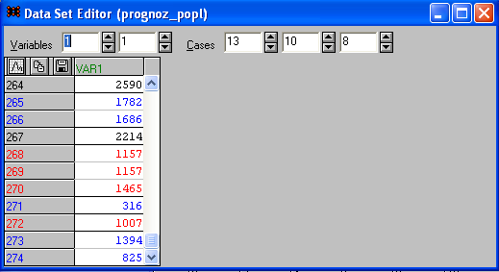

Рис. 1. Экранная форма с данными для прогнозирования

Результаты прогноза представлены на рис. 2.

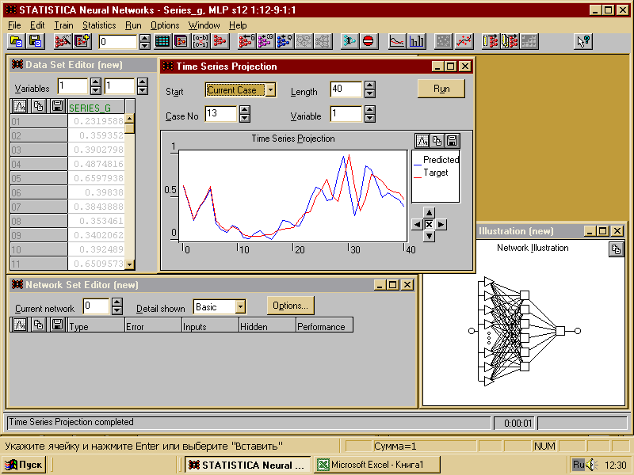

Рис. 2. Экранная форма с результатами прогноза

Оценить качество прогноза можно с помощью отношения стандартных отклонений, которое в случае хорошего прогноза должно быть близко к 0 (для рассматриваемого прогноза отношение составило 0,109).
В случае некачественного прогноза необходимо пересмотреть функции активации нейронов, значения пре/пост процессирования, обучающее множество и заново переобучить сеть.
Моделям на основе нейронных сетей присущи достоинства и недостатки. В качестве достоинств нейронных сетей можно выделить возможность решения неформализованных задач; модифицирование модели по мере появления новых наблюдений; работа с временными последовательностями (ежедневные, еженедельные наблюдения). В качестве основных недостатков можно выделить «логическую непрозрачность нейронных сетей при неявном обучении; необходимость некоторого минимума наблюдений; значительные временные затраты для достижения удовлетворительного результата; наличие специалиста, способного интерпретировать результаты и оценивать качество полученных прогнозов [4].
Заключение
Разработан метод прогнозирования материальных ресурсов в многономенклатурном производстве, позволяющий учитывать классификацию материальных ресурсов с условием их взаимозаменяемости.
Предложенный метод прогнозирования материальных ресурсов, учитывающий классификацию по выделенным признакам, позволяет оптимизировать запасы на предприятиях с многономенклатурным производством.

Литература
1. Модели и методы теории логистики: Учебное пособие. 2-е изд. / Под ред. В.С. Лукинского. – СПб.: Питер, 2007. –448 с.
2. Рабочая книга по прогнозированию / Отв. ред. И.В. Бестужев-Лада. – М.: Мысль, 1982. – 430 с.
3. Методы нейроинформатики / Под. ред. А.Н. Горбаня; отв. за выпуск М.Г. Доррер. –КГТУ, Красноярск, 1998. – 205 с.
4. Малыгин, Е.Н. Нейросетевые и регрессионные модели для прогнозирования спроса на продукты ассортимента / Е.Н. Малыгин, С.В.Карпушкин, Т.А. Фролова, А.Б. Борисенко // SCM’99 : Сб. докл. междунар. конф. по мягким вычислениям и измерениям. – СПб., 1999. – Т. 1. – С. 274 – 277

